Документ создан в электронной форме. № 18992/14 от 02.10.2014. Исполнитель: Мухаметов А.Р.
Страница 1 из 3. Страница создана: 02.10.2014 18:43


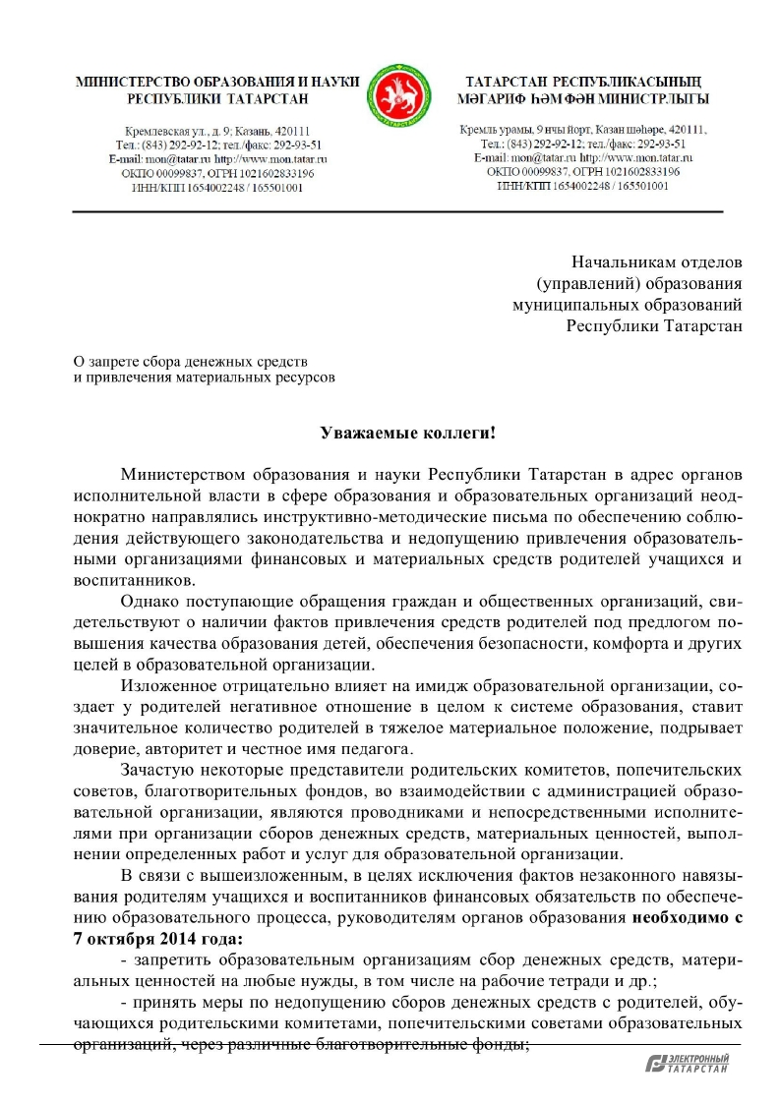

Документ создан в электронной форме. № 18992/14 от 02.10.2014. Исполнитель: Мухаметов А.Р.
Страница 2 из 3. Страница создана: 02.10.2014 18:43

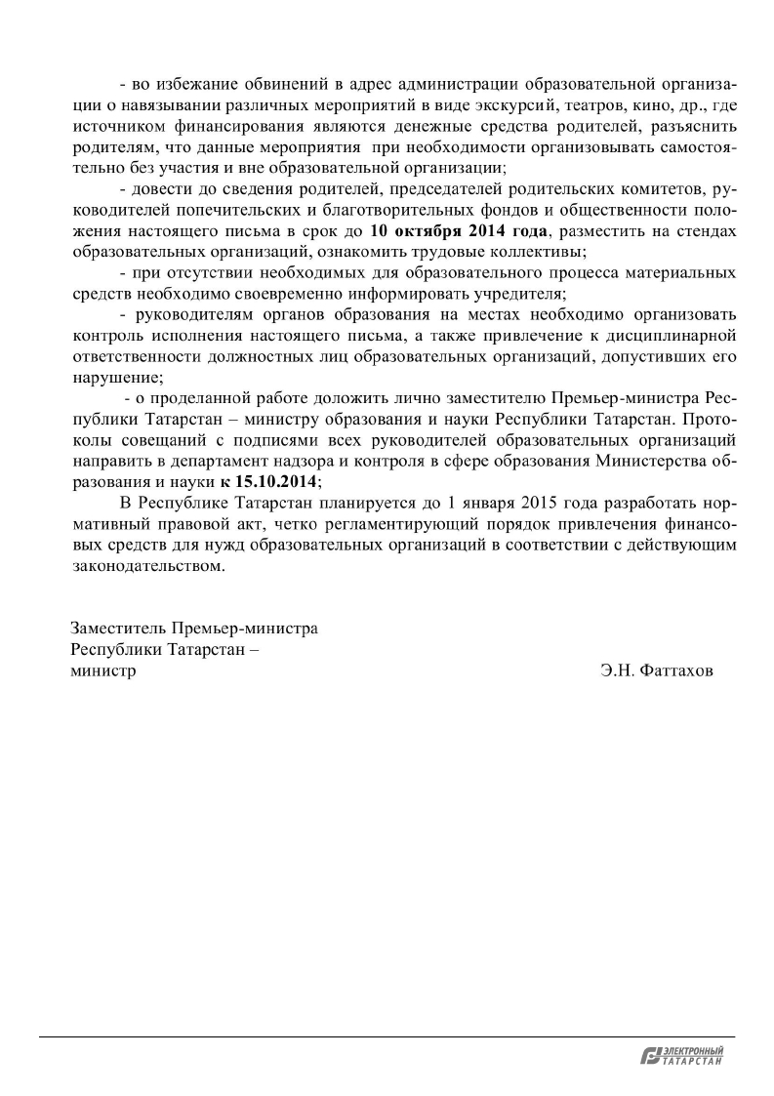

Документ создан в электронной форме. № 18992/14 от 02.10.2014. Исполнитель: Мухаметов А.Р.
Страница 3 из 3. Страница создана: 03.10.2014 09:13
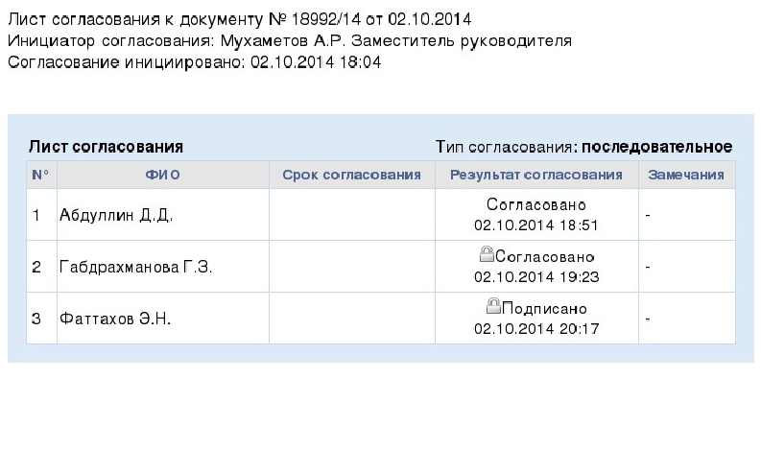

Thank you for evaluating AnyBizSoft PDF to Word.

You can only convert 3 pages with the trial version.

To get all the pages converted, you need to purchase the software from:

http://www.anypdftools.com/buy/buy-pdf-to-word.html

